**Адаптивная сетка галереи портфолио**

Схема состоит из списка одного или более вложенных разделов. Раздел (секция) представляет собой контейнер, который соответствует некоторым узлам в исходном дереве DOM. Раздел в данном случае не является элементом <section>, он просто подразумевает его концепцию. Каждый раздел может иметь один заголовок, связанный с ним, а также любое количество дополнительных вложенных разделов.

Также отдельно выделяют корневые секционные элементы. Они отличаются от секционных элементов, но могут также иметь схему.

Элемент <body>

Категории контента: корневой секционный.

Контекст, в котором этот элемент может быть использован: как второй элемент в элементе <html>.

Пропуск тегов: начальный тег <body> может быть опущен, если элемент пуст, или если первое, что внутри элемента не является пробелом или комментарием, за исключением случаев, когда первое, что идет за тегом <body> являются элементы <meta>, <link>, <script> или <style>.

Закрывающий тег </body> может быть опущен, если перед ним нет комментария.

**Фотогалерея для сайта или страница с товаром**

Очень часто фотогалерею можно спутать с фотоальбомом. Основным признаком галереи является «*выставление на показ*» сразу всех фотографий. А в альбоме снимки отображаются по одному.

Но такое деление является чисто условным, и нередко в интернете можно встретить образцы, которые просто не поддаются никакой классификации. Поэтому рассмотрим пример реализации классической фотогалереи на **html**. Но для начала разберемся, почему использование галереи предпочтительнее для сайта, чем фотоальбом:

* Возможность продемонстрировать все изображения (*фото*) сразу – иногда пользователям лень нажимать кнопки для перелистывания. А в классической фотогалерее все объекты сразу доступны для просмотра;
* Простота реализации – стандартный образец можно легко создать с помощью **html**;
* Открытость – фотогалерея (*по сравнению с альбомом*) обладает большей «*открытостью*», что на подсознательном уровне позволяет вызвать доверие со стороны пользователей.

В то же время галерея обладает и недостатками. Основной из них – это громоздкость. Из-за «*массивных*» размеров она занимает много место на странице сайта. Поэтому ее очень тяжело вписать в общий дизайн. Кроме этого фотогалерея обладает узким «*спектром действия*», потому что ее использование оправдывается лишь в полновесных версиях ресурсов. А реализация ее «*классической*» схемы для мобильных устройств весьма затруднена.

**Задание № 1**

Пример :

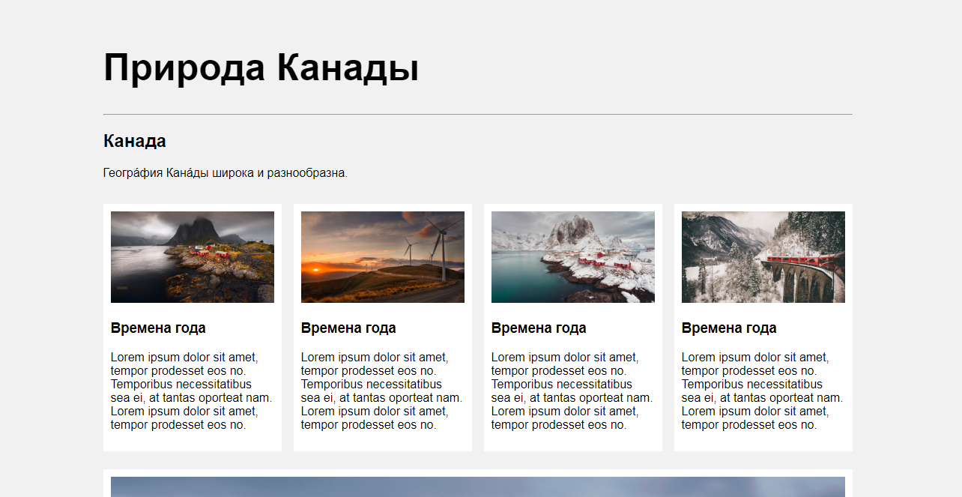

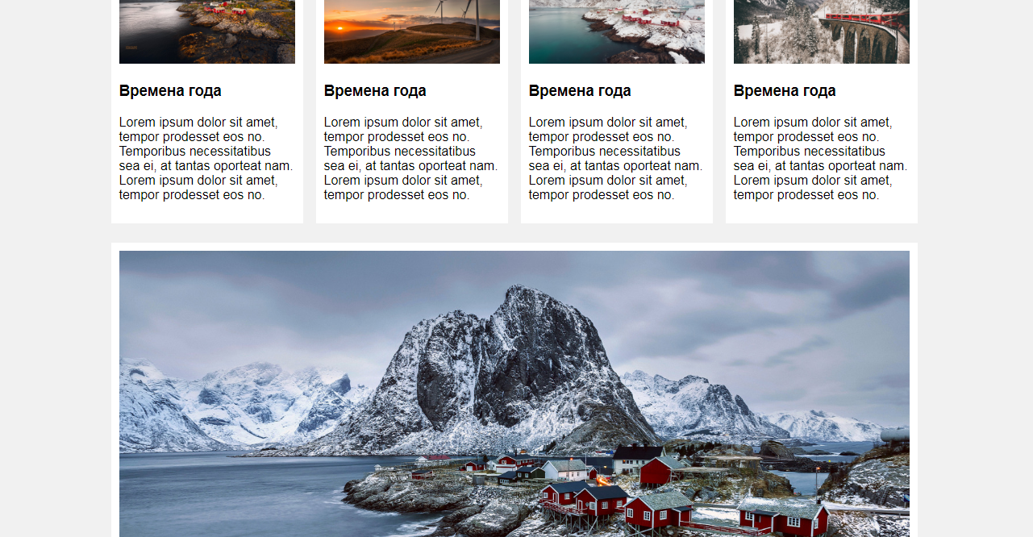

Создание блочного разделение

**Задание:**

1. Откройте текстовый редактор ***Блокнот.***
2. Создайте в нем следующий документ:

<HTML>

<HEAD>

<ТITLE> Моя страничка </TITLE>

</HEAD>

<BODY>

Привет! Это моя первая страничка!

</BODY>

</HTML>

1. Сохраните этот файл в своей папке, выполнив команду ***Файл / Сохранить как***, в поле ***Имя файла*** введите **Пример.html.** НЕ ЗАКРЫВАЯ ***Блокнот,*** откройте этот файл в окне программы просмотра ***Internet Explorer*** с помощью команды ***Файл / Открыть***.

Далее в структуру html между тегами <head> </head> прописываем

<meta name="viewport" content="width=device-width, initial-scale=1">

Пример как должно выглядеть:

<html>

<head>

<meta name="viewport" content="width=device-width, initial-scale=1">

<style>

</style>

</head>

После прописывает тег <body> и создаем в нем класс через тег <div>.

Пример :

<body>

<div class="main">

<h1> </h1> - заголовок

<hr>

<h2> </h2>- заголовок

<p></p> - текст

<div class="row"> - создаем под класс

<div class="column">- создаем класс в под классе

<div class="content"> - и создаем класс для наполнения «контейнер»

После пропишем изображение :

<img src="norvegiya-arhipelag-poselenie.jpg" alt="Mountains" style="width:100%">

<h3> </h3>- заголовок

<p> </p>- текст

</div>

</div>

И так повторяем несколько раз.

Пример :

<div class="column">

<div class="content">

<img src="zakat-doroga-vetriaki.jpg" alt="Lights" style="width:100%">

<h3> </h3>

<p> p>

</div>

</div>

<div class="column">

<div class="content">

<img src="zima-sneg-gory-skaly-norvegiia-more-ford-poselenie.jpg" alt="Nature" style="width:100%">

<h3>Времена года</h3>

<p></p>

</div>

</div>

<div class="column">

<div class="content">

<img src="zheleznaia-doroga-most-poezd-gory-zima.jpg" alt="Mountains" style="width:100%">

<h3>Времена года</h3>

<p>< p>

</div>

</div>

</div>

<div class="content">

<img src="norvegiya-lofotenskie-ostrova-5101.jpg" alt="Bear" style="width:100%">

<h3> </h3>

<p> <p>

<p> <p>

</div>

</div>

</body>

</html>

**Описание стилистики:**

Первое с чего начнем создаем блочную структуру

* {

box-sizing: border-box;

}

Задаем стилистику для тега < body >

body {

background-color: #f1f1f1;

padding: 20px;

font-family: Arial;

}

/* Center website */

.main {

max-width: 1000px;

margin: auto;

}

h1 { - стили для заголовка

font-size: 50px;

word-break: break-all;

}

.row {- стили для класса

margin: 8px -16px;

}

/* Add padding BETWEEN each column */

.row,

.row > .column {

padding: 8px;

}

/* Create four equal columns that floats next to each other */

.column {

float: left;

width: 25%;

}

/* Clear floats after rows */

.row:after {

content: "";

display: table;

clear: both;

}

/* Content */

.content { - стили для контейнера размерность и цвет

background-color: white;

padding: 10px;

}

/* Responsive layout - makes a two column-layout instead of four columns */

@media screen and (max-width: 900px) {

.column {

width: 50%;

}

}

/* Responsive layout - makes the two columns stack on top of each other instead of next to each other */

@media screen and (max-width: 600px) {

.column {

width: 100%;

}

}

**Задание № 2 «Создание простого слайдера»**

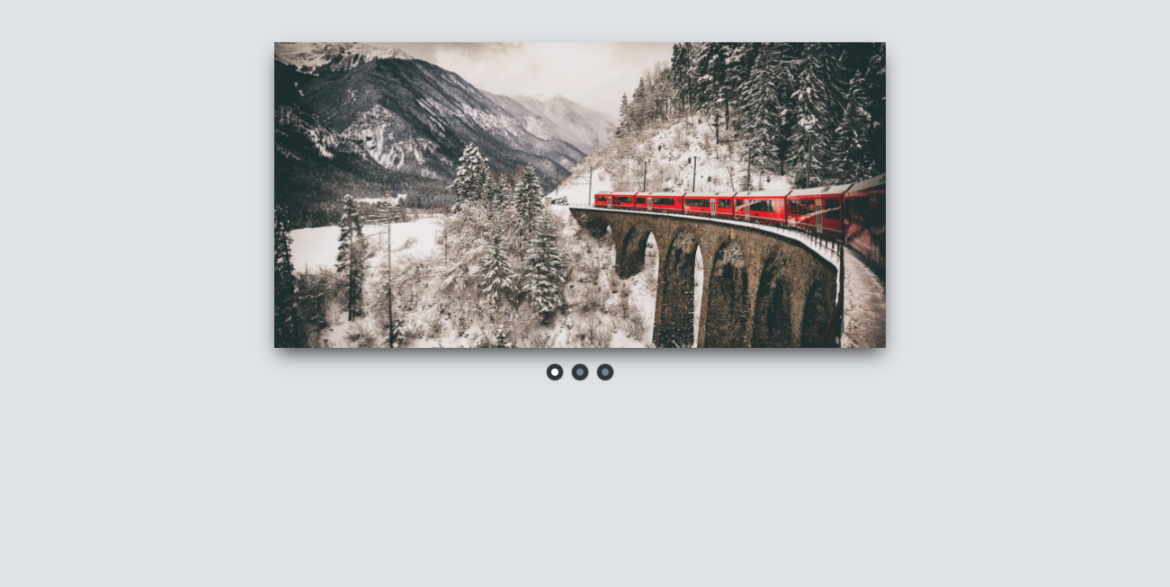

**Описание**

**Описание кода html:**

<html>

<head>

<meta name="viewport" content="width=device-width, initial-scale=1">

<style>

</style>

</head>

<body>

    <div class="slider">

        <input type="radio" name="switch" id="btn1" checked>

        <input type="radio" name="switch" id="btn2">

        <input type="radio" name="switch" id="btn3">

        <div class="switch">

          <label for="btn1"></label>

          <label for="btn2"></label>

          <label for="btn3"></label>

        </div>

        <div class="slider-inner">

          <div class="slides">

            <img src="zheleznaia-doroga-most-poezd-gory-zima.jpg"/>

            <img src="zima-sneg-gory-skaly-norvegiia-more-ford-poselenie.jpg"/>

            <img src="norvegiya-lofotenskie-ostrova-5101.jpg"/>

          </div>

        </div>

      </div>

</body>

</html**>**

**Стилистика CSS:**

<style>

body {

  background-color: #e0e3e6;

}

.slider {

  position: relative;

  width: 680px;

  margin: 50px auto;

  box-shadow: 0 10px 20px -5px rgba(0, 0, 0, 0.75);

}

.slider input[name="switch"] {

  display: none;

}

.switch {

  position: absolute;

  left: 0;

  bottom: -40px;

  text-align: center;

  width: 100%;

}

.switch label {

  display: inline-block;

  width: 8px;

  height: 8px;

  cursor: pointer;

  margin: 0 3px;

  box-shadow: 0 0 2px 0 rgba(0, 0, 0, .8);

  border-radius: 50%;

  border: 5px solid #2f363c;

  background-color: #738290;

}

#btn1:checked~.switch label[for="btn1"] {

  background-color: white;

}

#btn2:checked~.switch label[for="btn2"] {

  background-color: white;

}

#btn3:checked~.switch label[for="btn3"] {

  background-color: white;

}

.slider-inner {

  overflow: hidden;

}

.slides {

  width: 300%;

  transition: all 0.5s;

}

.slides img {

  width: 680px;

  height: 340px;

  float: left;

}

#btn1:checked~slider-inner slides {

  transform: translate(0);

}

#btn2:checked~.slider-inner .slides {

  transform: translate(-680px);

}

#btn3:checked~.slider-inner .slides {

  transform: translate(-1360px);

}

</style>

**Самостоятельное задание**

Создать страницу интернет магазина

- С описание главное страницы;

- Добавлением кнопки;

-Описание товара и цена;

- Страница корзина.